Trabalho de recuperação (3ª série)

1. A estrutura do Geraniol, precursor de um aromatizante com odor de rosas, está colocada a seguir.

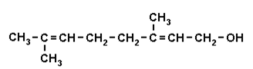

Em relação à molécula, pode-se afirmar que:

a) apresenta 30 ligações sigmas (δ) e 2 pi (π).

b) é um hidrocarboneto de cadeia insaturada.

c) os carbonos três e quatro da cadeia principal apresentam hibridações sp3 e sp2, respectivamente.

d) dos dez carbonos, quatro são trigonais e seis são tetraédricos.

e) apresenta cadeia acíclica, ramificada, heterogênea e insaturada.

1. A fumaça liberada na queima de carvão contém muitas substâncias cancerígenas, dentre elas os benzopirenos, como, por exemplo, a estrutura:

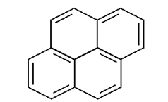

Sua cadeia carbônica corresponde a um:

a) hidrocarboneto, insaturado, aromático, com núcleos condensados.

b) hidrocarboneto, alicíclico, insaturado, com três núcleos condensados.

c) heterocíclico, saturado, aromático.

d) ciclo homogêneo, saturado, aromático.

e) alqueno, insaturado, não aromático.

1. Muitos inseticidas utilizados na agricultura e no ambiente doméstico pertencem à classe de compostos denominados piretróides. Dentre os muitos piretróides disponíveis comercialmente, encontra-se a deltametrina, cujo isômero mais potente tem sua fórmula estrutural representada a seguir:

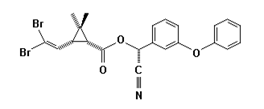

Com relação à fórmula apresentada acima, assinale a afirmativa incorreta:

 a) Existe um carbono quaternário.

b) O composto apresenta dez ligações pi.

c) O composto possui três carbonos assimétricos.

d) O composto possui sete carbonos quaternários.

e) O composto possui quinze carbonos com hibridação sp2 e um carbono sp.

1. A maior parte das drogas nos anticoncepcionais de via oral é devido à fórmula estrutural plana, abaixo, incompleta:

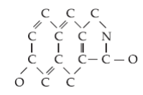

Qual alternativa abaixo é correta?

a) Faltam 12 hidrogênios na estrutura.

b) É um composto quaternário.

c) Apresenta fórmula molecular C12H10O2N.

d) Não é um composto orgânico.

e) Apresenta somente 1 carbono primário.

5.

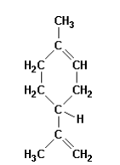

Sobre o limoneno, substância obtida do óleo de limão, representada acima, é INCORRETO afirmar que:

a) apresenta uma cadeia cíclica e ramificada.

b) apresenta duas ligações covalentes pi.

c) apresenta um carbono quaternário.

d) sua fórmula molecular é C10H16.

e) apresenta três carbonos terciários.